TEKNOFEST

HAVACILIK, UZAY VE TEKNOLOJİ FESTİVALİ

ÇEVRE VE ENERJİ TEKNOLOJİLERİ
YARIŞMASI PROJE DETAY RAPORU

TAKIM ADI: ECORIENDO

PROJE ADI: Eco-filtro (Çevresel Filtre)

BAŞVURU ID:435881

İçindekiler
1.Proje Özeti (Proje Tanımı) ..................................................................................................... 3 2.Problem/ Sorun .....................................................................................................................4 3.Çözüm .……...........................................................................................................................4 4.Yöntem................................................................................................................................... 6 5.Yenilikçi (İnovatif) Yönü....................................................................................................... 7 6.Uygulanabilirlik...................................................................................................................... 8 7.Tahmini Maliyet ve Proje Zaman Planlaması ........................................................................ 8 8.Proje Fikrinin Hedef Kitlesi (Kullanıcılar): ..................................................................... 9 9.Riskler ................................................................................................................................... 10 10.Kaynaklar ............................................................................................................................ 11

- Proje Özeti (Proje Tanımı)
Her yıl binlerce fabrika atıklarını doğaya filtrelemeden bırakmakta, bu da hem sera gazı emisyonlarını arttırarak küresel ısınmaya sebep olmakta hem de ayrıştırılmadan denize dökülen kimyasallar yüzünden sudaki yaşam tehdit altında kalmaktadır. Sera gazlarından olan karbon dioksitin fabrika bacalarından salınımının ekosisteme verdiği zarar yadsınamaz bir problem haline gelmiştir. Bu problem; dünyanın ve ülkemizin ortak, yıllara yayılan önemli sorunlarından biri olan küresel ısınmanın hızlanmasında rol oynayan en büyük etkendir. Havadaki karbon dioksit seviyesini olması gereken düzeyde tutmak ve hayat kalitemizi yükseltmek ise bizim en büyük ihtiyacımızdır. Küresel ısınma ve beraberinde gelen iklim değişikliğinin yol açacağı olumsuz sonuçlarla mücadele etmek amacıyla geliştirilen Eco-filtro, diğer bir adıyla çevresel filtre, çalışma prensibi elektrostatik olaylara dayanan standart baca filtrelerinin dezavantajlı yönlerini ortadan kaldırmak adına, kimyasal tepkimeleri kullanmaktadır. Bacalardan salınan karbon dioksit gazının, havaya karışmadan tepkimeye girmesini sağlarken bunun için fabrikanın bazik içerikli sıvı atıklarını kullanmaktadır. Bu hem denize dökülecek zararlı maddeleri hem de havaya salınacak sera gazlarını arındırmak anlamına gelmektedir.
Çevresel filtre, kimyasal tepkimeler yoluyla karbondioksit emisyonundaki artışın azaltılmasına katkı sunan yeni tip bir baca gazı filtresi olup özelliği, tasarımında; sud kostik çözeltisini içinde bulunduran bir adet sıvı tankı(1), sıvı tankıyla pompa motorunu birbirine bağlayan hortum(2), hortuma bağlı bir pompa motoru(3), pompa motoruna bağlı bir pnömatik hortum(4), pnömatik hortuma bağlı bir T boru(5), T boruya bağlı üç ince pnömatik hortum(6), pnömatik hortumlarla paslanmaz çelik boruyu birbirine bağlayan üç adet manşon(7) ve üç adet nozul(8), nozulların üzerine monte edildiği bir büyük paslanmaz çelik boru(9), çelik boruda nozullara paralel açılmış üç çıkış deliğiyle çıkış deliklerine monte edilmiş üç manşon(10), manşonlara bağlı tahliye hortumları(11) ve paslanmaz çelik borunun giriş çıkışlarına kaynaklanmış iki adet yarım kapak(12) içermesidir.
Bu raporda Eco-filtro’nun geliştirilme amacına ilişkin düşünceler, geliştirme aşamasında elde edilen ve kullanılan veriler, bu verilerin analiz edilmesiyle sahip olunan yeni bilgilerden bahsedilmektedir. Bununla birlikte bu çalışma esnasında kullanılan metodoloji ve yenilikçi yöntemlerin projenin uygulanabilirliğine olan katkısı sunulmuştur.

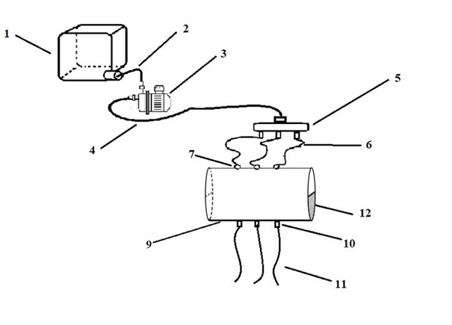
Şekil1: Çevresel filtrenin önden görünüşü

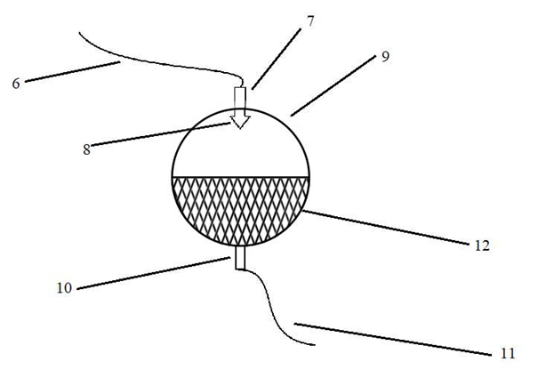
Şekil2: Çevresel filtrenin yandan görünüşü

- Problem/Sorun:
Günümüzde fabrikaların baca gazı emisyonlarını arındırmak için geliştirilen filtreler hem maliyetli olması hem de düşük verimde olması sebebiyle yeterli oranda kullanılmamaktadır. Bu da karbon salınımının azaltılmasında istenen etkiye ulaşılmasının önüne geçmektedir.
Eco-filtro’nun işlevi, fabrika bacalarından salınan ve sera etkisinin oluşmasında büyük rol oynayan karbon dioksit gazını; fabrikaların ve termik santrallerin hidroksit içerikli, denize döküldüğünde oradaki canlıların yaşamını tehdit edecek olan bazik sıvı atıklarını kullanarak absorbe etmektir. Eco-filtro, hem denize dökülecek sıvının pH değerini nötre yaklaştırmayı hem de benzer ürünlere kıyasla daha verimli karbondioksit tutuşu sağlamayı hedefler.
Çevresel filtre hem enerjiden tasarruf etme yönü hem de ekolojik dengeye sağladığı faydayla erişilebilir ve temiz enerji, sağlıklı ve kaliteli yaşam, sürdürülebilir şehir ve toplumlara ulaşmak; aynı zamanda sudaki ve karadaki yaşamı korumak gibi iklim eylemleri hedeflerine ulaşabilmeyi amaçlamaktadır.

- Çözüm
Eco-filtro fabrika bacalarından salınan karbon dioksit gazını tutmak için fabrikaların hidroksit içerikli likit atıklarından elde edilen NaOH çözeltisini kullanır. Bu çözelti, nozullar aracılığı ile baca sistemlerine giden yatay borulara püskürtülür. Tepkime bu merkezde gerçekleşir ve oluşan ürünler [soydum karbonat (Na2CO3(aqua)) ve sodyum bikarbonat (Na2HCO3(aqua))] dışarı alınır. Bu yol ile tahliye borusundan geçen karbondioksitin %70 -75’i filtrelenir. Sonuç olarak havaya karışacak olan karbon dioksit gazı miktarı azaltılır ve denize dökülecek atık suyun pH değeri nötre yaklaştırılarak zararsız hale getirilmesi hedeflenir. Bu kapsamda, bu amaç için çalışan veya çalışmayı planlayan araştırmacıların bulgularına göre küresel ısınma 1,5 santigrat dereceye yaklaşmaktadır ve bunun sebep olduğu sera etkisindeki ivme azaltılmalıdır. Bunu amaçlamaktaki temel faktör ise iklim değişikliği ile dünya için değişecek olayların ön görülmesi ve insan türünün devamlılığı için gerekli önlemlerin alınması için yapılacak olan uzun vadeli bilimsel çalışmalara zaman kazandırabilmektir.
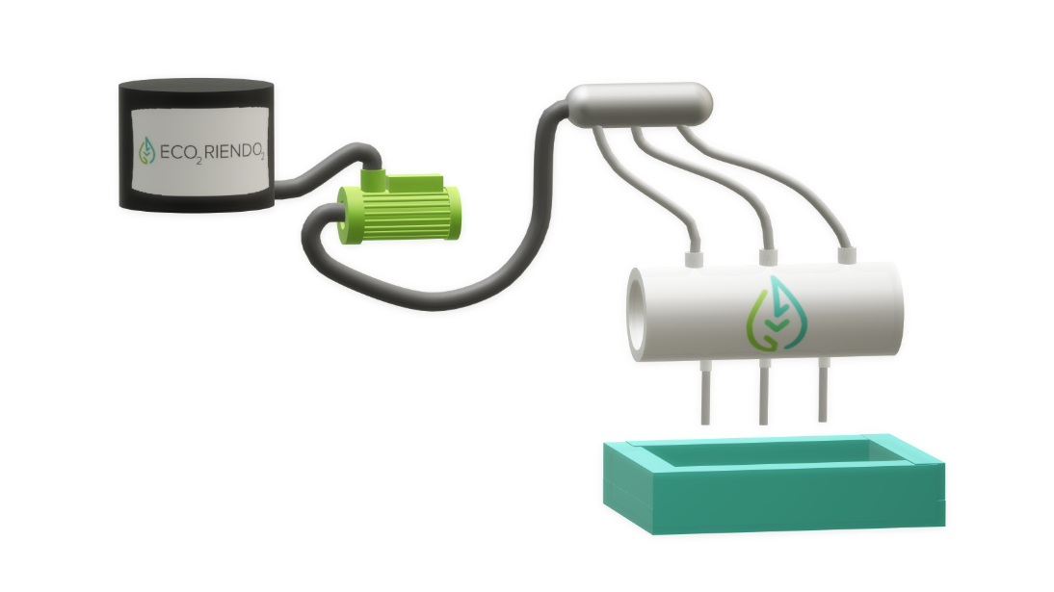
Şekil3: Çevresel filtrenin 3B teknik resmi

  - 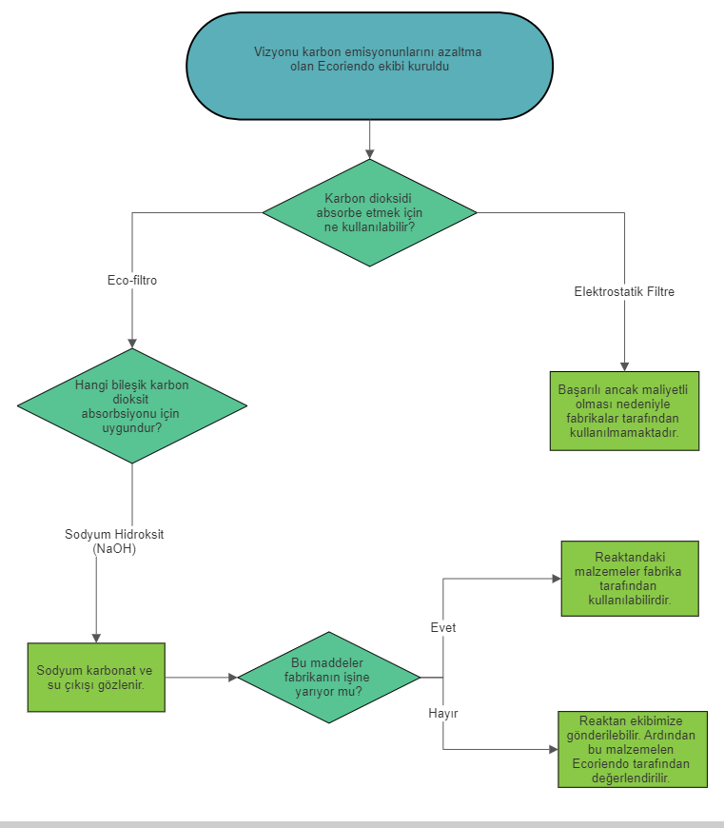
  - Şekil4: Çözüm algoritması
- Yöntem
Bu çalışmada deneysel yöntem, gözlem ve bağıntısal modellerin incelenmesi teknikleri kullanılmıştır. Deneysel yöntem başlığı altında çevre mühendisliği bölümü laboratuvarlarında yaptığımız kontrollü karbon dioksit absorbsiyonu deneyleri sonucu ede edilen veriler incelenmiş, tepkime süreci gözlenmiş ve sonuçlar bugüne kadar üzerinde çalışılmış bağıntısal karbon dioksit mekanikleri modelleri ile eşleştirilerek karşılaştırılmıştır. Karbon dioksit, sıcaklık, basınç gibi parametreler fabrika bacalarındaki değerlerine regülatör kullanılarak yaklaştırılmış ve ürünün içine pnömatik hortum kullanılarak gönderilmiştir. Ardından nozulların çalışması sağlanarak derişimi fabrikaların hidroksitli sıvı atıklarına benzetilmiş çözeltinin sisteme dışarıdan dahil olması sağlanmıştır. Verimin arttırılması adına birim hacmin yüzey alanının (tepkime yüzeyinin) maksimum olduğu küresel yapıda püskürtülmesi için nozullar tercih edilmiştir.
Yapılan karbon dioksit absorbsiyon deneylerinde başlangıç derişimi 5,91 g/L olan gaz karışımının birim hacminin madde miktarındaki azalış karbon dioksit dedektörü ile takip edilmiştir. Deney sonundaki karbon dioksit derişimi 0,78 g/L olarak saptanmıştır.

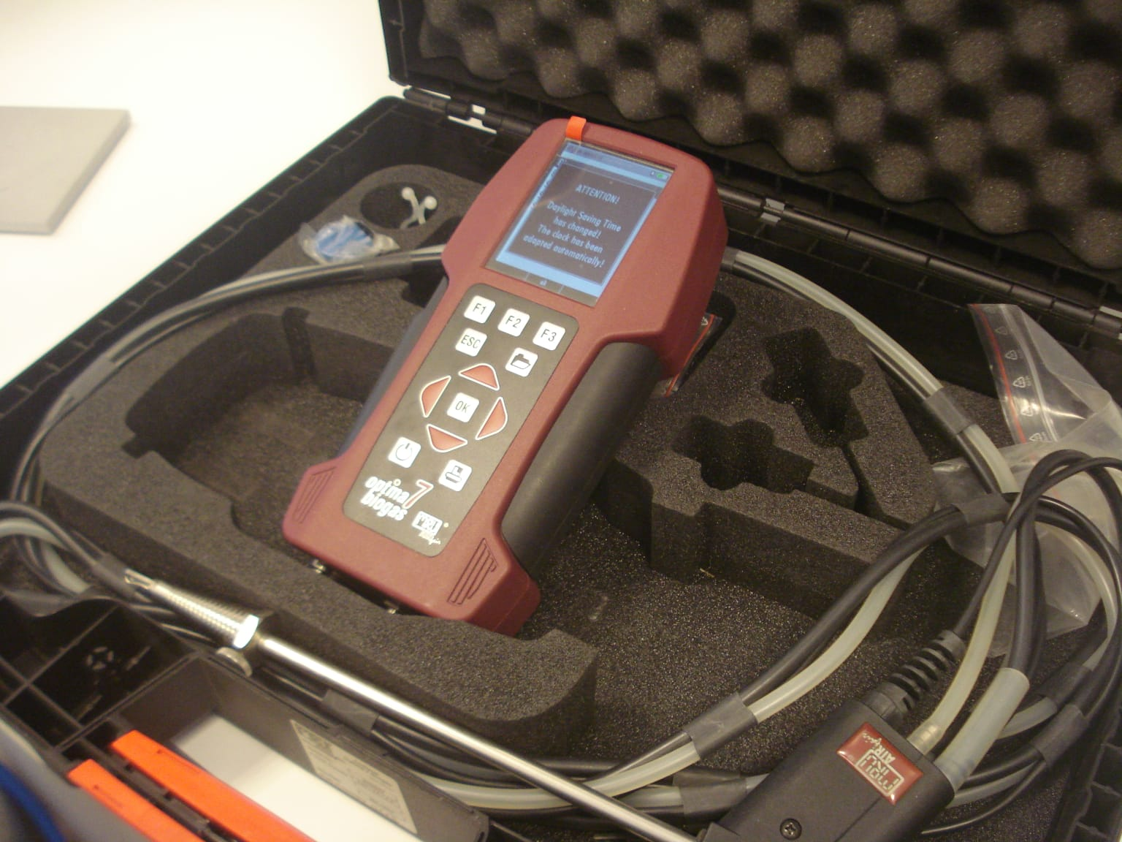
Şekil5: Karbon dioksit dedektörü Optima Biogas 7
Tepkimenin başlangıcından sonraki 132 saniye içinde Eco-filtro içindeki karbon dioksit yoğunluğu kademeli olarak azalmış ve benzer çalışmalara (Ryu, Y., Kim, T., Kim, J., & Nam, J. (2020)) kıyasla yaklaşık olarak %45 daha az çok karbon dioksit tutmuştur. Eco-filtro ortalama %80 oranında verim sağlamışken daha önce yapılan araştırmalardaki karbon dioksit tutuş oranı %35’i geçmemektedir.

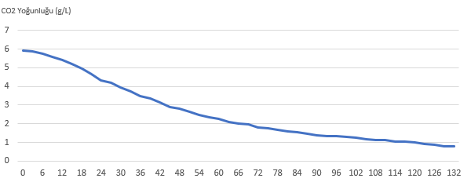
Şekil6: Sistem içindeki karbon dioksit gazının zamana bağlı değişimi

Başlangıç pH‘ı 13,5 olan ve [NaOH]=0,18 M (7g/L) çözelti ile yapılan karbondioksit tutma deneylerinde karbon dioksitin saniye cinsinden zamana bağlı değişimi Şekil7’de gösterilmiştir. Yapılan karbondioksit tutma deneylerinden elde edilen numunede Na2CO3 konsantrasyonu 59,4 mg/L, inorganik karbon konsantrasyonu 6,72 mg/L olarak tespit edilmiştir. Analitik cihaz olarak «Shimadzu TOC Analyzer» kullanılmıştır. Numunenin son durumdaki pH değeri 13,2’dir.
Karbon dioksit derişiminin zamana bağlı azalış hızı referans olarak gösterilen çalışmadaki karbon dioksit absorbsiyon hızından fazladır. Bu farkın oluşmasındaki etken önceki araştırmalarda karbondioksiti tutmak için iyonlar kullanılması ve çevresel filtredeyse bazik bileşiklerin kullanılmasıdır. Tepkimeye giren kuvvetli baz çözeltisinin bir asidik oksit olan karbon dioksit ile tepkimeye girme eğiliminin iyonlara göre daha fazla olması sebebiyle ortaya çıkan fark belirgin hale gelmiştir.

NaOH(aqua) + CO2(g) ⇌Na2CO3(aqua)+NaHCO3(aqua)+H2O(s)
Şekil7: Tepkime mekanizması

Belirtilen tepkime denklemi ile gerçekleşen karbon dioksit özümlemesini hidroksit içerikli likit atıklarla yapan çevresel filtre, hem fabrikalardan denize dökülecek sıvının pH değerini dengelemekte hem karbon dioksit emisyonlarını azaltmakta hem de istenmesi halinde oluşan reaktandaki tuz çözeltisinin bileşenlerini evaporasyon gibi yöntemlerle ayrışabilecek hale getirmektedir.
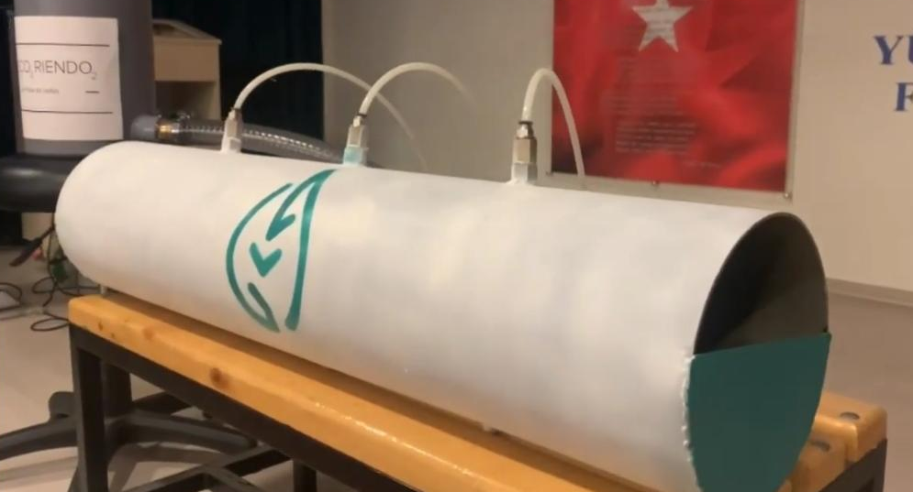

Şekil8: Prototipin fotoğrafı
- Yenilikçi (İnovatif) Yönü
Halihazırda bulunan çözümlere alternatif olarak geliştirilen Eco-filtro ile, tepkimenin verimini arttırmak adına çözeltiyi en geniş yüzey alana sahip olacak şekilde püskürten nozullar kullanılarak temas yüzeyi artırılmıştır. Temas yüzeyindeki artış daha çok karbon dioksitin tepkimeye girmesini sağladığı için tepkime, benzerlerine oranla %40-45 daha fazla verim sağlamıştır.
Endüstriyel tesislerde filtre kullanımını sınırlayan faktörlerden en önemlisi maliyetlerin çok yüksek olmasıdır. Çevresel Filtre’nin benzerlerine kıyasla daha ekonomik olması bu sorunu ortadan kaldırmıştır. Piyasadaki elektrostatik prensipli baca filtrelerinin hem boyut olarak büyük ve taşınamaz olması hem de baca dışındaki yerlerde çalışamaması sebebiyle kullanım alanları oldukça sınırlıdır. Eco-filtro hem taşınabilir ebatlarda üretilebilecek olması hem de kurulumunun bacadan uzakta da yapılabilmesi yönüyle diğer baca filtrelerinden ayrılmıştır.
- Uygulanabilirlik
Laboratuvar deneyleri tamamlandıktan sonra Çevresel Filtre’yi kullanmak isteyen potansiyel müşteriler ile iletişime geçilecektir. Proje sunumları ve toplantıların sonunda anlaşmaya varılan firmalardan yıllık karbon salınımı verileri alınacak ardından uygun metrajda belirtilen tesise özel Eco-filtro’nun üretimi yapılacaktır. Üretim sürerken standart ölçekteki Çevresel Filtre numunesi ile demo çalışmaları yapılacak ve ürünün sanayiye uygulanabilirliği kanıtlanacaktır. İklim krizinin ciddi bir problem haline geldiği günümüzde Eco-filtro, her geçen gün ticari önem kazanmaktadır.

- Tahmini Maliyet ve Proje Zaman Planlaması

ÜRÜN ADI | ÖZELLİKLERİ | ADEDİ | FİYAT
Paslanmaz Çelik Boru | 323,9mm dış çap  2mm et kalınlığı  1m | 1 | 1650,00
Axal-Flow Full Cone Nozzles | ¼ BSPT  13.157mm dış çap  11.30mm matkap çapı  19 diş  1.337mm adım | 3 | 327,00
Manşon | 304 Kalite  ½’’ Çap | 6 | 130,68
Hortum Rekoru | ½’’ Çap | 6 | 97,92
3lü Hortum Ekleme Rekoru | ½’’ Çap | 6 | 180,00
Pompa Motoru | Nidec EE304 M 230V | 1 | 165,00
Bağlantı Hortumu | Örgülü ½’’ Çap pnömatik hortum | 10m | 163,76
Sıvı Tankı | 20 L | 1 | 1461,87
 |  | Toplam | 4.176,23

İŞ-ZAMAN ÇİZELGESİ
İŞİN TANIMI AYLAR | Mayıs | Haziran | Temmuz | Ağustos
Literatür Taraması | X
Prototipte Kullanılacak Malzemelerin Belirlenmesi ve Temini | X
Prototip Geliştirilmesi ve İlk Deneylerin Yapılması | X
Elde Edilen Verilerin Tasnifi ve Analizlerinin Yapılması |  | X
Potansiyel Müşteriler ile İletişime Geçilmesi |  | X
Malzemelerin Temini ve Üretim Aşamaları |  |  | X
Demo Çalışmalarının Yapılması |  |  |  | X
Ürünün Teslim Edilmesi |  |  |  | X

- Proje Fikrinin Hedef Kitlesi (Kullanıcılar):
Çevresel Filtre, endüstriyel tesislerin karbon salınımı gerçekleştirdiği bacalarda, gemilerin dizel motorlarında, fosil yakıt kullanımlı araçların egzoz sistemlerinde ve evsel karbon emisyonlarının giderilmesinde kullanılabilir. Bu demek oluyor ki termik santraller, karbon salınımı yapan fabrikalar, deniz taşıtları vb. bizim birincil hedef kitlemizdir. Ayrıca elde edilen çözeltinin saflaştırılması sonucu ortaya çıkan kimyasal tuzlar, temizlik ve hijyen ürünleri sanayisinde kullanılabileceğinden dolayı endüstriyel kimya şirketleri, deterjan üretimi yapan firmalar ve kozmetik sektörü ikincil hedef kitlemizdir.

- Riskler
 | OLASILIK
ETKİ | TERMOREGÜLATÖR ARIZASI | TIKANIKLIK | KOROZYON
 | DEBİ AYARLAYICI CİHAZIN ARIZALANMASI | KULLANILACAK BAZİK ÇÖZELTİ HAZIRLANIRKEN YAPILAN MOLARİTE HATALARI | ELEKTRİKSEL DONANIM PARÇALARININ ARIZALANMASI
 | PÜSKÜRTÜCÜ SİSTEM ARIZLARI | SİSTEM BAĞLANTILARINDA OLUŞABİLECEK ARIZALAR | SAFSIZLIK PROBLEMİ
Lejant | Çok Yüksek Risk | Yüksek Risk | Orta Risk | Düşük Risk | Çok Düşük Risk
Şekil9: Olasılık- etki matrisi
Çok yüksek risk grubunda olan korozyon, sistemin çok yüksek pH aralıklarında çalışmasından dolayı düzenli bakımların yapılmaması halinde metal üzerinde meydana gelen aşınmadır. Korozyondan korunmak için bazik çözeltilerden diğer metallere göre daha az etkilenen paslanmaz çelik malzemeler tercih edilmelidir. Bu maliyeti yükseltse de korozyona karşı önemli bir çözüm olduğundan avantajı dezavantajından daha fazla olur.
Yüksek risk grubunda olan elektriksel donanım parçalarının arızalanması, pompa motorunda meydana gelebilecek mekanik veya elektriksel hasarları kapsar. Bu hasarın giderilmesi arızalı parçada değişik yapılamsıyla gerçekleşir. Yüksek risk grubunda olan tıkanıklık, yanma sonucu çıkan karbon dioksitin içinde bulunan çeşitli partiküllerin (toz, is, kurum parçaları vb.) borunun iç yüzeyinde birikerek borunun iç çapında meydana gelen daralmadır. Bu sorunun iki çözümü vardır; bunlardan birincisi kılcal boruları düzenli aralıklarla değiştirmektir, ikincisi ise karbon dioksitin sisteme gelmeden önce kuvars kumundan geçirilerek partiküllerin tutulmasını sağlamaktır.
Orta risk grubunda olan termoregülatör arızası; karbon dioksitin, sisteme istenilen sıcaklık aralığından daha yüksek bir sıcaklıkta gelmesine sebep olur. Gazların çözünürlüğü yüksek sıcaklıkta düşük olduğundan ve tepkimede çözünmüş karbon dioksit kullanıldığından termoregülatörde oluşabilecek bir arıza tepkimenin verimini olumsuz yönde etkiler. Bu sorun termoregülatördeki arızanın giderilmesiyle çözülür. Orta risk grubunda olan diğer madde ise kullanılan bazik çözeltinin molaritesinde meydana gelebilecek hatalardır. Bu hata, tepkime verimini yüksek oranda etkilemeyecektir ancak uzun vadede çok yüksek risk grubunda olan korozyonu da arttırıcı yönde etki etme potansiyeli vardır. Bu sebeple kullanılan çözelti hazırlanırken belirtilen molarite tercih edilmelidir. Orta risk grubunun son maddesi oluşan reaktandaki safsızlık, baca gazında az miktarda bulunan azot dioksit ve kükürt trioksit gazlarının da tepkimeye girmesi sonucu ürünlerde sodyum sülfat ve sodyum nitrat oluşmasıdır. Bu tepkimenin verimini etkilemez ama oluşan sodyum karbonat, sodyum sülfat ve sodyum nitrat karışımının ayrıştırılmasını zorlaştırır.
Düşük risk grubunda bulunan debi ayarlayıcı cihaz, sistem bağlantılarında oluşabilecek arızalar ve çok düşük risk grubunda bulunan püskürütücü sistem (nozul) arızaları, arızalı parça ile yenisinin değiştirilmesi ile giderilir.
- Kaynakça ve Rapor Düzeni
Ryu, Y., Kim, T., Kim, J., & Nam, J. (2020). Investigation on the Emission Characteristics with a Wet-Type Exhaust Gas Cleaning System for Marine Diesel Engine Application. Journal of Marine Science and Engineering, 8(11), 850.
Lewis, W. C. M. (1918). XLI.—Studies in catalysis. Part IX. The calculation in absolute measure of velocity constants and equilibrium constants in gaseous systems. Journal of the Chemical Society, Transactions, 113, 471-492.
Qin, R., & Duan, C. (2017, October). The principle and applications of Bernoulli equation. In Journal of Physics: Conference Series (Vol. 916, No. 1, p. 012038). IOP Publishing
İMAMOĞLU, SH, Ürün Maliyet Raporu, 10 Mayıs 2022, 10 Mayıs 2022, https://srtnimmgl.wixsite.com/ecoriendo-1/ecofiltro

